38 - Тепловые процессы. Работа, совершаемая макросистемой.
Всякая система, находящаяся в состоянии термодинамического равновесия, может быть однозначно определена с помощью макроскопических (термодинамических) параметров: внутренней энергии 𝑈, температуры 𝑇, давления 𝑃, объёма 𝑉 и т.д
Любое изменение макроскопических параметров при переходе системы из одного равновесного состояния в другое, т.е. от одного набора параметров 𝑇1, 𝑃1, 𝑉1 к другому 𝑇2, 𝑃2, 𝑉2 называется процессом.
Главным в этом определении является требование, чтобы и начальное и конечное состояния были равновесными

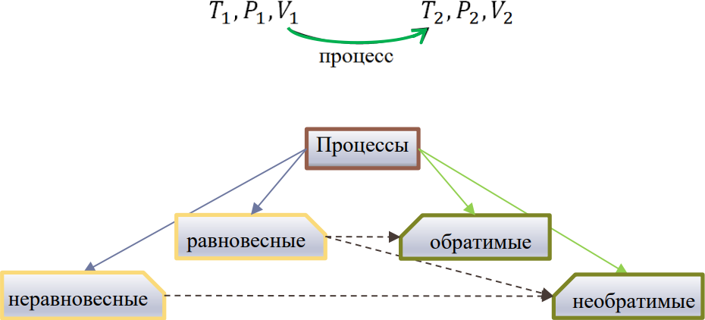
- Неравновесный процесс – термодинамический процесс, представляющий собой последовательность состояний, среди которых не все являются равновесными состояниями.
- Равновесный процесс – это термодинамический процесс, при котором в каждый момент времени система будет находиться в состоянии очень близком к равновесному. Другими словами, если изменение внешних параметров (например, давления) происходит настолько медленно, что в системе каждый момент времени успевает установиться равновесное состояние, то процесс будет равновесным.

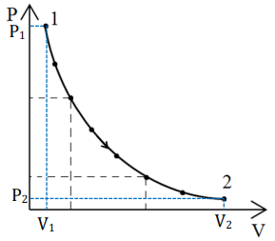
Равновесные процессы можно изобразить на диаграммах процессов в виде непрерывных кривых. Например, некоторый процесс перехода из состояния (𝑃1, 𝑉1) в состояние (𝑃2, 𝑉2) приведён на графике. Для всех равновесных процессов возможен переход из конечного состояния в начальное через те же промежуточные состояния, что и в прямом процессе. Такие процессы называются обратимыми.
Если процесс равновесный, то макропараметры для любого состояния известны, и переход из состояния 1 в состояние 2, или из состояния 2 в состояние 1, через одни и те же промежуточные состояния в принципе возможен.
Необратимыми называют процессы, когда обратный переход из конечного состояния в начальное через те же промежуточные состояния, что и в прямом процессе невозможен. Неравновесные процессы всегда необратимы.
Но даже очень медленно протекающие процессы необязательно будут обратимыми.
Пока для характеристики системы требуется более чем одно значение температуры, процессы в ней носят неравновесный, а, следовательно, и необратимый характер.
Это утверждение можно отнести и к другим термодинамическим параметрам, например, к давлению: медленно сдувающийся воздушный шарик совершает равновесный процесс (его можно так же медленно надуть снова.) Но шансов, что воздух из комнаты вернется обратно в шарик, увы, нет.
Работа, совершаемая макросистемой
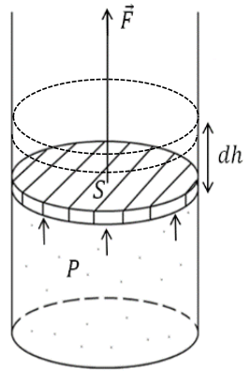
Первоначально система занимает объём 𝑉, давление газа – 𝑃. Газ расширяясь, увеличивает свой объём на 𝑑𝑉, в результате чего поршень поднимается на высоту 𝑑ℎ. Сила, действующая со стороны газа на поршень площадью 𝑆, равна 𝐹 = 𝑃 ∙ 𝑆. Следовательно, работа, совершаемая при очень медленном (равновесном) расширении газа (поднятии поршня), может быть найдена по формуле: 𝛿𝐴 = 𝐹⃗𝑑𝑟⃗ == 𝐹𝑑ℎ = 𝑃𝑆𝑑ℎ, 𝑑𝑉 = 𝑆𝑑ℎ.
бесконечно малая работа, совершённая газом.
В случае расширения газа на конечный объём ∆𝑉 = 𝑉2 – 𝑉1. Работа газа в этом случае может быть найдена как сумма бесконечно большого количества бесконечно малых слагаемых 𝛿𝐴:
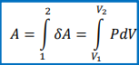

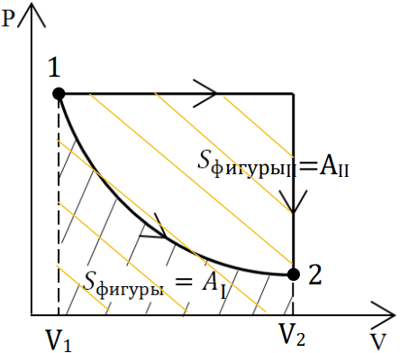
Процесс на диаграмме – непрерывная кривая. Геометрически определённый интеграл выражает площадь фигуры, ограниченной графиком функции, и значит, площадь зависит от вида кривой (т.е. процесса).
Поскольку 𝑆 фигуры I < 𝑆 фигуры II ⟹ 𝐴I < 𝐴II.
Знак работы зависит от знака 𝑑𝑉: если в процессе 𝑑𝑉 > 0, то и работа, совершаемая системой в этом процессе, положительна 𝐴 > 0, если 𝑑𝑉 < 0 (перемещаемся по кривой процесса справа на лево), то и 𝐴 < 0

